Муниципальное бюджетное дошкольное образовательное учреждение
детский сад № 72 «Мозаика» г. Белгород
Подготовила:
Тьютор: Хакимова Е.А.
Постуральный контроль: Невидимый фундамент детского развития

Представьте себе строительный кран на стройке. Чтобы его стрела могла точно поднимать и перемещать тяжелые грузы, необходима мощная и стабильная опора. Постуральный контроль – это и есть тот самый «фундамент» или «внутренний каркас» нашего тела. Это способность мозга и мышц работать согласованно, чтобы поддерживать позу, противостоять силе тяжести и обеспечивать устойчивую основу для любых движений.
Без эффективного постурального контроля ребенку приходится тратить колоссальные усилия просто на то, чтобы не упасть, сидя на стуле или бегая по площадке. А на сложные задачи — обучение, общение, новые навыки — сил уже не остается.
Как работает этот «внутренний каркас»?
Наш мозг — это главный процессор, который непрерывно сводит воедино информацию из трех ключевых источников:
1. Вестибулярная система (внутреннее ухо). Она сообщает мозгу: «Мы наклоняемся!», «Мы вращаемся!», «Где верх, а где низ?».
2. Проприоцептивная система (ощущения от мышц и суставов). Она сообщает: «Наши мышцы сейчас напряжены вот так», «Наша рука согнута под таким углом».
3. Зрительная система (глаза). Она подтверждает: «Да, мы действительно видим, что пол под нами горизонтален, а шкаф стоит прямо».
Скорость и точность обработки этой информации определяют, насколько быстро и адекватно тело отреагирует на изменение позы. Если в одной из систем есть «помехи», фундамент становится шатким.
Тревожные сигналы: когда «фундамент» дает сбой
Родители и педагоги могут заметить, что ребенку сложно даются задачи, требующие стабильности:
· Быстрая утомляемость в статике: Ребенок не может усидеть за столом во время урока или еды. Он постоянно ищет опору, «сползает» со стула, ложится головой на стол. Это не лень, а настоящая борьба с гравитацией, которая истощает его ресурсы.
· Неловкость и избегание движений: Ребенок часто спотыкается, выглядит неуклюжим, ему сложно поймать мяч или пройти по бордюру. Он может инстинктивно избегать игр на детской площадке (качели, карусели, горки), потому что они дезориентируют его и вызывают дискомфорт.
· Трудности в быту: Освоение самостоятельного одевания, застегивания пуговиц, завязывания шнурков идет с трудом. Эти действия требуют тонкой координации двух рук, скручиваний корпуса и способности удерживать баланс, когда одна нога поднята.
Эти признаки говорят о том, что мозг тратит слишком много энергии на базовое поддержание позы, а на высшие функции — внимание, обучение, планирование — ее не хватает.
Как укрепить «фундамент»? Игровая терапия как ключ к развитию
Коррекционная работа по развитию постурального контроля — это не скучные упражнения, а увлекательные игры, которые целенаправленно «тренируют» мозг. Мы создаем для ребенка среду, где он активно решает двигательные задачи, а его сенсорные системы получают нужную «тренировку».
Почему именно игра?
Потому что в игре мотивация ребенка максимальна. Он не думает о том, чтобы «удержать равновесие», он думает о том, чтобы докатиться на тележке до замка или поймать мяч, качаясь в гамаке. Мозг в это время автоматически и очень эффективно интегрирует ощущения.
Примеры игр и снарядов и их развивающая роль:
· Качели и гамаки: Плавное или ритмичное раскачивание — лучшая тренировка для вестибулярного аппарата. Мозг учится обрабатывать информацию о движении и положении тела в пространстве, что напрямую влияет на стабильность.
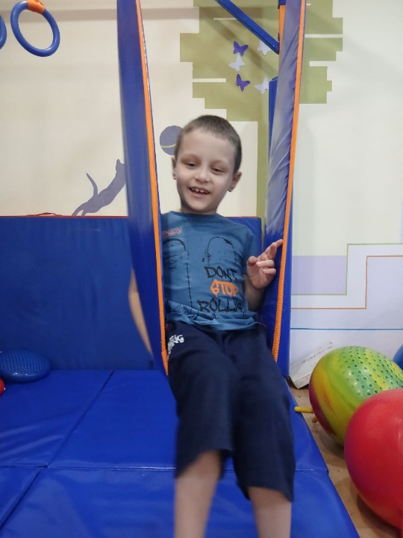
· Балансиры (доски, полусферы): это «тренажерный зал» для постуральных мышц туловища и ног. Чтобы удержаться, ребенку приходится постоянно делать микродвижения, включая в работу глубокие мышцы-стабилизаторы.
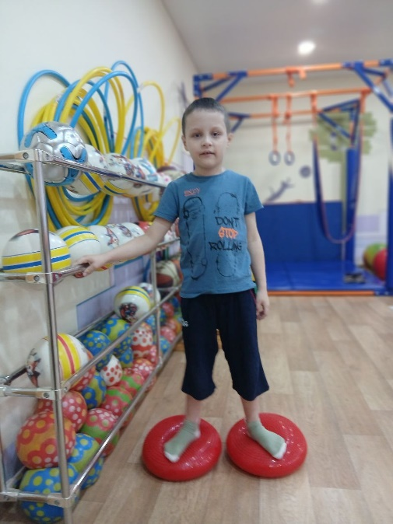
· Тележки и тачки: Передвижение на четвереньках, толкая перед собой тележку, — прекрасное упражнение для плечевого пояса и кора. Эти мышцы критически важны для правильной осанки при сидении и письме.
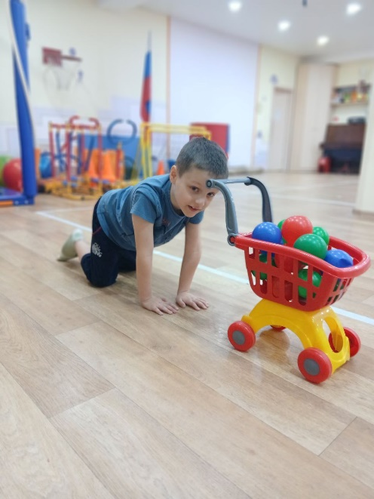
· Горки и наклонные поверхности: Лазание вверх требует колоссальных усилий от мышц-разгибателей, которые удерживают нас в вертикальном положении.
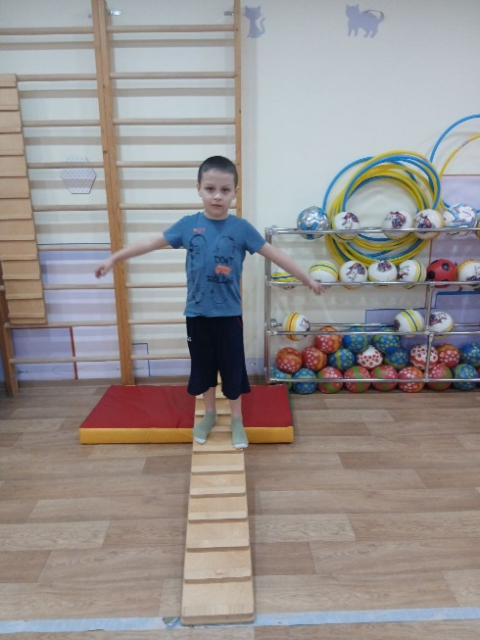
· Ходьба и ползание по мягким поверхностям (маты, подушки): Неустойчивая опора заставляет тело постоянно подстраиваться и искать равновесие, улучшая проприоцептивный контроль.
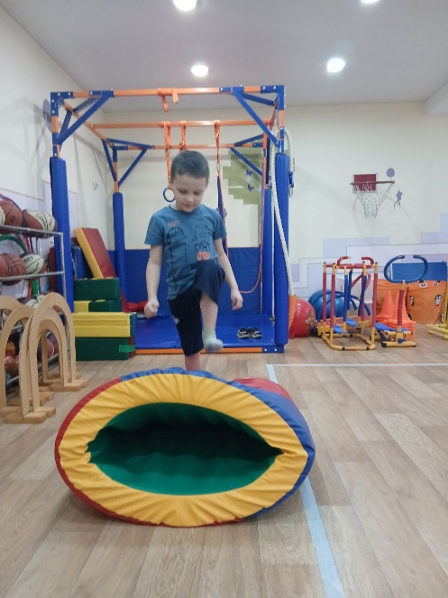
Роль специалиста в этом процессе — быть проводником и внимательным наблюдателем. Он помогает выбрать игру по силам и интересам ребенка, дозирует нагрузку и отслеживает его реакции. Важно, чтобы ребенок был активным участником процесса, чувствовал себя успешным и был эмоционально вовлечен.
Результат: больше чем просто устойчивость
Когда «внутренний каркас» укрепляется, происходят удивительные перемены. Ребенок начинает тратить значительно меньше умственных и физических сил на борьбу с гравитацией.
Высвободившаяся энергия направляется на:
· Познавательные процессы: улучшается концентрация внимания, память, готовность к обучению.
· Социальное взаимодействие: Ребенок с уверенностью включается в игры сверстников, его не отпугивает необходимость быстрого движения или удержания баланса.
· Бытовую самостоятельность: Одевание, прием пищи, гигиена перестают быть непосильной задачей и осваиваются гораздо легче.
Работа над постуральным контролем — это инвестиция в общее развитие ребенка. Укрепляя невидимый фундамент, мы открываем ему путь к успешной учебе, счастливой дружбе и уверенной самостоятельности в мире.

